**Manipulation sûre avec des gaz inflammables**

**La vanne à clapet à siège incliné GEMÜ 550 du spécialiste des vannes basé à Ingelfingen GEMÜ est disponible dès maintenant avec agrément DVGW gaz.**

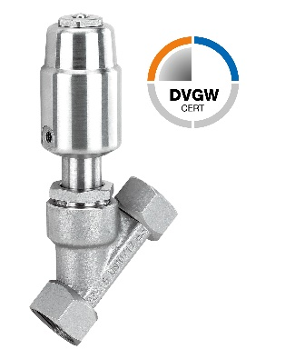La certification DVGW selon DIN EN 161:2013-04 et DIN EN 16678:2016-02 a été effectuée pour la vanne à clapet à siège incliné GEMÜ 550. La vanne à clapet à siège incliné peut être donc utilisée comme robinet d'arrêt pour gaz inflammables de la 2ème et 3ème famille de gaz dans des brûleurs à gaz et appareils à gaz. Les gaz typiques de ces familles de gaz sont les gaz naturels et de pétrole contenant principalement du méthane ainsi que les gaz liquéfiés contenant du propane et du butane mais aussi de l'hydrogène.

Les versions de la vanne à clapet à siège incliné GEMÜ 550 avec le sens du débit « sur le clapet » sont adaptées à l'utilisation avec des gaz inflammables. La force d'étanchéité n'est pas réduite par la pression d'entrée. La pression de service maximale est de 10 bar.

**À propos de nous**

Le Groupe GEMÜ développe et met au point des systèmes de vannes, de mesure et de régulation pour liquides, vapeurs et gaz. L'entreprise est le leader mondial du marché des solutions pour les procédés stériles. L'entreprise familiale indépendante à vocation mondiale a été fondée en 1964 et est dirigée depuis 2011 par la deuxième génération, à savoir Gert Müller en tant qu'associé gérant conjointement avec son cousin Stephan Müller. En 2021, le groupe a réalisé un chiffre d'affaires de plus de 450 millions d'euros et emploie aujourd'hui dans le monde entier plus de 2 200 personnes, dont plus de 1 200 en Allemagne. La production a lieu sur six sites : Allemagne, Suisse, France, Chine, Brésil et États-Unis. La distribution mondiale se fait par le biais de 28 filiales et est coordonnée depuis l'Allemagne. Un réseau dense de partenaires commerciaux permet au groupe d'être actif sur tous les continents, et ce dans plus de 50 pays.  
Vous trouverez d'autres informations sur [www.gemu-group.com](https://www.gemu-group.com/fr_FR/).